EFTASVÆL
for Bygdekvinnelaget og Landbrukslagets medlemmer med følge
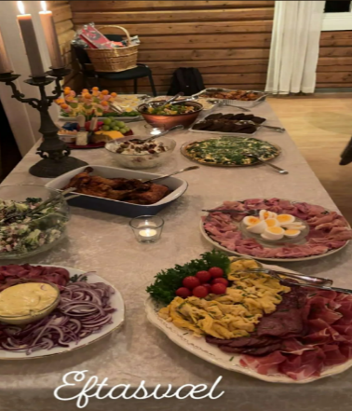
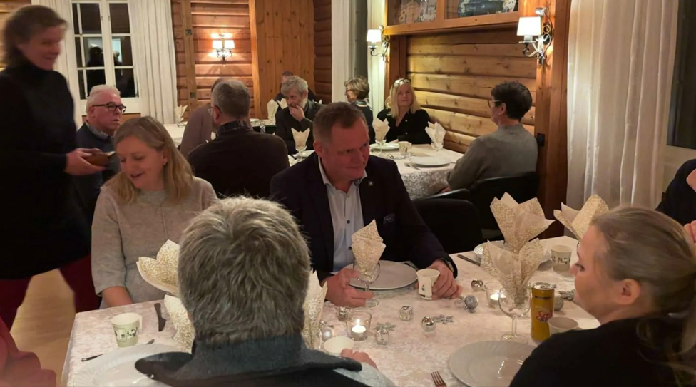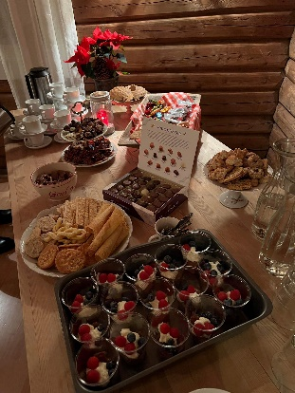
Fredag16 januar kl. 18:00
Som tradisjonen er starter vi nok et nytt år med Eftasvæl på Bøndernes hus (Meieriskauveien 211)

Dere tar med mat på fat med drikke til og gjerne en gevinst til ca. 50 kr. Vi har brød og smør.
Det ble morsomme leker i fjor, og har du noen forslag til underholdnings-bidrag så meld ifra. Det går også bra med ei skrøne, sang, eller noe annet.
Inngang. 50 kr.
Påmelding senest 12 januar til Gro på tlf. 952 45 789.
Velkommen skal dere være

Hilsen styret i Bygdekvinnelaget

